Bröstbiopsi/corebiopsi – stereotaxisk

Syfte
Metodbeskrivning för undersökning på Mammografiavdelningen, NU-sjukvården.

Förändringar sedan föregående version
Reviderad, endast smärre förändring där RIS ersatts med PACS.

Inför undersökningen
Indikation | Diagnostisera förändringar och utesluta malignitet.
Undersökningskod | 66551 Mammografisk bröstbiopsi (core)  66600 Mammografisk indikering (i de fall det utförs)
Strålskydd | Se kapitel 4.2 och 5.6 i  Strålskydd vid undersökningar och behandlingar med röntgenstrålning
Arbetsplats | Siemens Mammomat Revelation
Arbetsfördelning | Tekniksjuksköterska Ansvarar för bildtagning och all dokumentation  Omvårdnadssjuksköterska Ansvarar för patienten samt assisterar läkaren vid provtagning.
Patientförberedelser | Fråga patienten  - Överkänslig mot lokalbedövning?  - Står på antikoagulation? Rådgör med radiolog
Kompressionsplatta | Kompressionsplatta för stereotaktisk undersökning.
Förberedelser apparatur | - Gör alltid en stereotest innan undersökningen.  - Stereotest – Montering av bord med tillbehör
Förberedelser i PACS och SYNGO | - Kontrollera patient-ID och att rätt undersökningskort är valt i PACS.  - Gör ett mammografiskt preparatundersökningskort i PACS.  - Starta och signera undersökningen i PACS.  - Skriv ansvarig läkares signatur i PACS.  - Markera samma patient i SYNGO.  - Bil2 Mammografi – Prime är förvalt i SYNGO, välj Stereo right/left.
Läkemedel | Carbocain adrenalin 10 mg/ml + 5 mikrogram/ml  Alvedon 1 g enligt ordination, till eftervård
Material | Finns i låda i undersökningsrum alternativt i skåp i korridoren.  - Bushing och biopsinål, rådgör med läkare.  - Biopsipistol/engångsnål  - Nålhållare  - Eventuellt markör  - Rundtork  - Klorhexidinsprit 5 mg/ml eller motsvarande  - Spruta 10 ml (anestesi)  - Kanyl rosa 1,2 x 50 mm (uppdrag)  - Kanyl 88 mm Spinocan  - Punktionsnål enligt ordination  - Skalpell  - Markör  - Petriskål/plast  - Biopsikorgar (till preparaten), placeras i petriskålen  - Formaldehydlösning 4% fosfatbuffrad, 1 burk (till vävnadsprov)  - Etikett med patient-ID  - Kompress, Tegaderm  - Handskar  - Plastförkläde

Undersökning
Bildtagning | Se nedan under Tillvägagångssätt.
Tillvägagångssätt | - Duka fram materialet.  - Dra upp läkemedel.  - Sätt fast markören med tejp på kompressionsplattan (lättare att orientera sig i bilden).  - Patienten sitter på en stol vid röntgenapparaten.  - Välj rätt procedur i SYNGO: Välj Stereo Right eller Stereo Left i SYNGO  (CC-projektion alltid förvald). För att ändra projektion högerklicka på scoutbilden, välj Modify och aktuell projektion. Vinkling av röret måste göra manuellt.  - Positionera patienten.  - Var uppmärksam på eventuella meddelande nedtill vänster på skärmen/blå list. Följ instruktionerna som visas på skärmen.  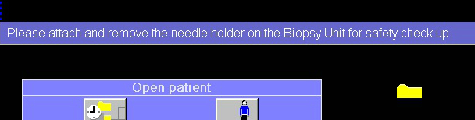  - Ta en scoutbild (lägesbild för att se om aktuellt område visas). Vid omtag eller ny positionering välj NEW, annars klicka OK. Efter OK aktiveras stereoparet automatiskt.  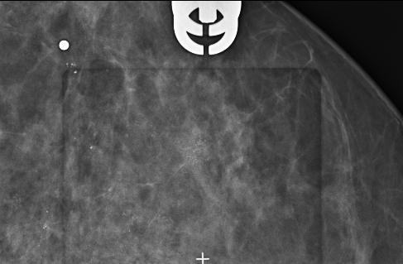  - Läkaren godkänner bilden.  - Exponera – håll inne exponeringsknappen under tiden röntgenröret rör sig ± 15°.  - Läkaren sätter Referens Point/Referenspunkt (längst ned till vänster i SYNGO).  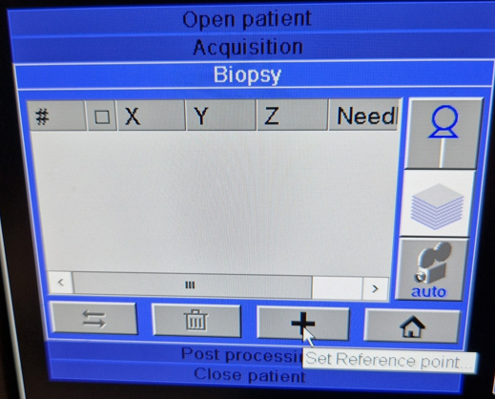  - Börja med vänster bild. Sätt korsen mitt i varandra.  Om det är svårt att se – högerklicka i bilden och välj zoom from point.  Tryck på Esc för att få bort förstoringsglaset så du kan flytta korset.  - Markera likadant med höger bild.  - Tryck Confirm.  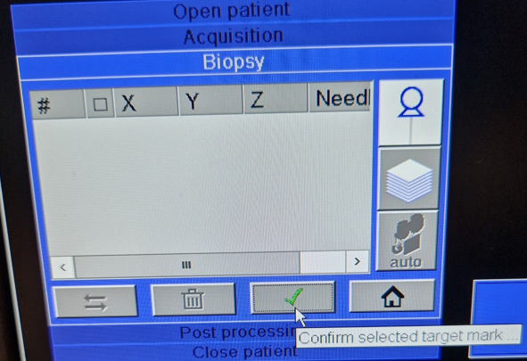  - Läkaren sätter Mål/Target  - Markera/klicka på vänster bild, på den punkt där provet ska tas.  - Markera likadant på höger bild.  - Tryck Confirm.  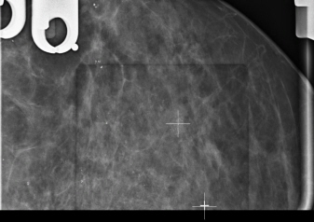 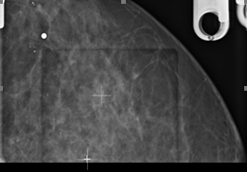  - Välj aktuell nål under menyn Acquisition  - Återgå till Biopsy  - Markera siffrorna i rutan, i vänster nedre hörn.  - Transmit. En ruta med nålval kommer upp.  - Bekräfta nålval igen.  - Biopsienheten ställer in sig på målet.  - Montera nålhållare och bushings.  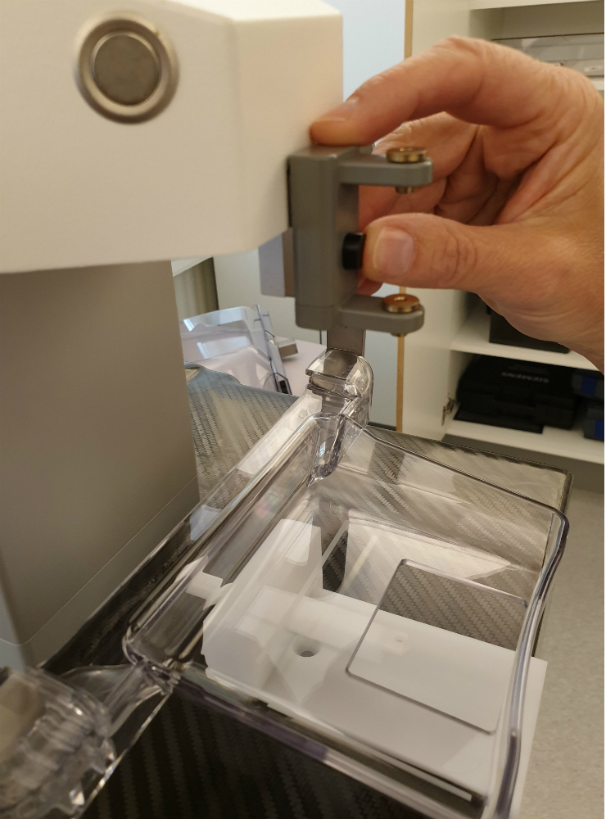  - Desinficera insticksstället med Klorhexidinsprit 5 mg/ml eller motsvarande.  - Läkaren lägger bedövning och hudsnitt med skalpellen.  - Ta en nållägesbild om läkaren ordinerar. Klicka på andra stereoparet.  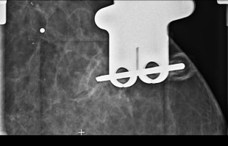  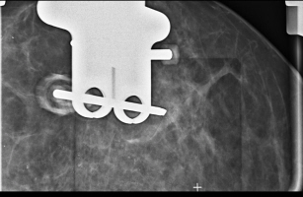  - Om läkaren vill flytta nålen manuellt (X, Y, Z) måste en av åsidosättningsknapparna hållas inne.  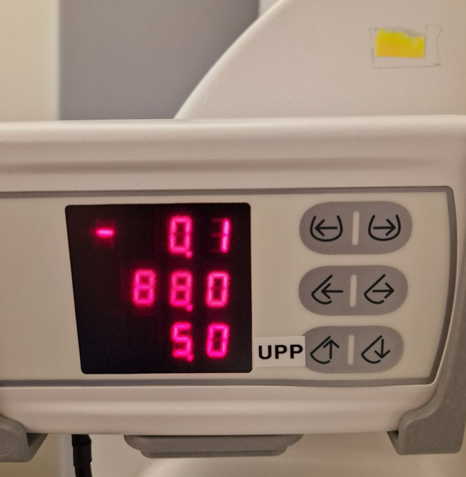  Förflyttning i X-riktning (X= vä/hö)  Förflyttning i Y-riktning (Y=bakåt/framåt)  Förflyttning i Z-riktning (Z = upp/ner)  - Vid behov: För undan röntgenröret genom att hålla inne ”vinklingsknappen” höger/vänster. Glöm inte vinkla tillbaka röret till ursprungsposition vid eventuell nållägesbild.  - Läkaren tar biopsiprov och lägger preparatet i biopsikorgen/petriskålen.  - Provet röntgas i Faxitronen/stativet. Dx/Sin-märkning via RIS.  - Efter godkännande av läkaren läggs preparatet i formalin.  - Eventuell för läkaren in en intrammamarmarkör. Lägg i så fall till ett undersökningskort: undersökningskod 66600 Mammografisk indikering.  Dokumentera under material, vilken markör som används.  - Avsluta undersökningen i Modalitet.  - Ta bort nål, nålförare och nålhållare. Biopsienheten går automatiskt till sitt ursprungsläge. Släpp kompressionen.  - Sätt förband på bröstet.

Hantering av prover/remiss
Information/förfrågan till polikliniska patienten | ”Går det bra om provet sparas till forskning?” Biobankslagen (1177.se)  Informationsblad till patient – Prov i vården  (Nationella Biobanksrådet)
Uppmärkning | Märk upp burken/formaldehydlösning med etikett.  - Skriv datum  - Avdelning t. ex Bröst mott  - Patientens personnummer (10 siffror) och namn  - Undersökning: Biopsi.  Stäm av patientdata på etikett och remiss med patient!  Vid prov från olika lokalisationer märk: numrering, höger eller vänster.
Remiss | Använd Remiss ”Patologi” – exempel:  - Mall remiss Patologi Kalk,  - Mall remiss Patologi Core  Vid prov från både höger och vänster bröst – använd en remiss/bröst.  Remissen ska innehålla:  - Remitterande inrättning, namn, personnummer (10 siffror), kopia till Mammografiavd, provtagningsdatum, notera tiden på PAD-remissen då preparatet läggs i formalin.  - Klinisk data (vid prov från olika lokalisationer numrering, höger eller vänster).  - Remitterande läkare/sign  - Prov/lokalisation, Provtagningsdatum.  - Antal burkar/rör, Sign
Prov och remiss lämnas | Patologen plan 3.  Följ rutin Provinlämning till Patologen, Bröstcentrum då patologen är obemannad.

Efter undersökningen
Dokumentation i PACS | - Provtagning med mer än en förändring – skapa ett undersökningskort för varje förändring.  - Fyll i Läkemedel i undersökningskortet.  - Notera i Remissanteckningar – Info om Biobankslagen.  - Stoppa undersökningen i PACS.
Eftervård | Alvedon 1 g enligt ordination eller motsvarande.  Kontakta Bröstmottagningen för återbesök.  Lämna patientinformation: Information angående provsvar efter vävnadsprov via Bröstmottagningen.

